МИНИСТЕРСТВО ОБРАЗОВАНИЯ И НАУКИ РЕСПУБЛИКИ БЕЛАРУСЬ

БЕЛОРУССКИЙ НАЦИОНАЛЬНЫЙ ТЕХНИЧЕСКИЙ УНИВЕРСИТЕТ

Факультет информационных технологий и робототехники

Кафедра программного обеспечения информационных систем и технологий

ОТЧЁТ

по лабораторной работе № 2

Дисциплина

«Методы и алгоритмы обработки изображений»

Тема

«Доработка графического редактора»

Выполнил**:** студент гр. 10702218Рабец М. И.

Проверил**:** пр. Федосова Л. В.

Минск 2021

1. **Цель работы**

Доработка графического редактора и интерфейса для подключения модулей обработки и распознавания изображений

**2. Задания**

Доработать графический редактор, обеспечивающий:

1. Построение гистограмм для полутоновых и черно-белых изображений.
2. Перевод полутонового изображения в черно-белое согласно заданному преподавателем алгоритму бинаризации.
3. Бинаризация с использованием MATLAB (Gonsales стр. 44).

**3. Результат выполнения**

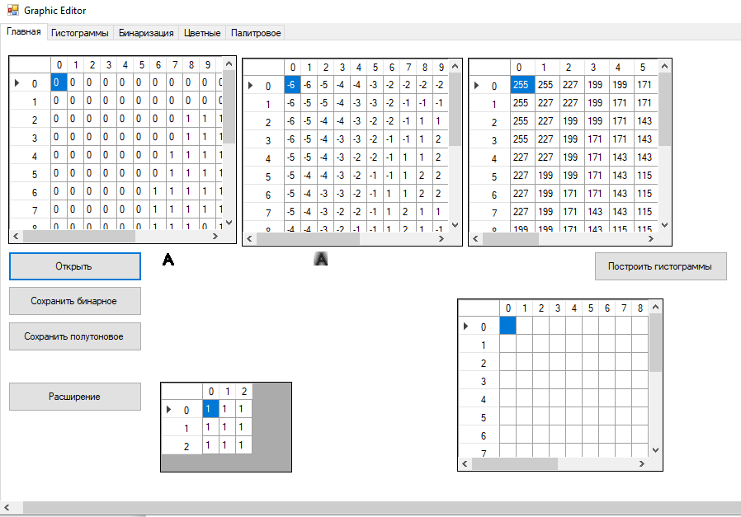

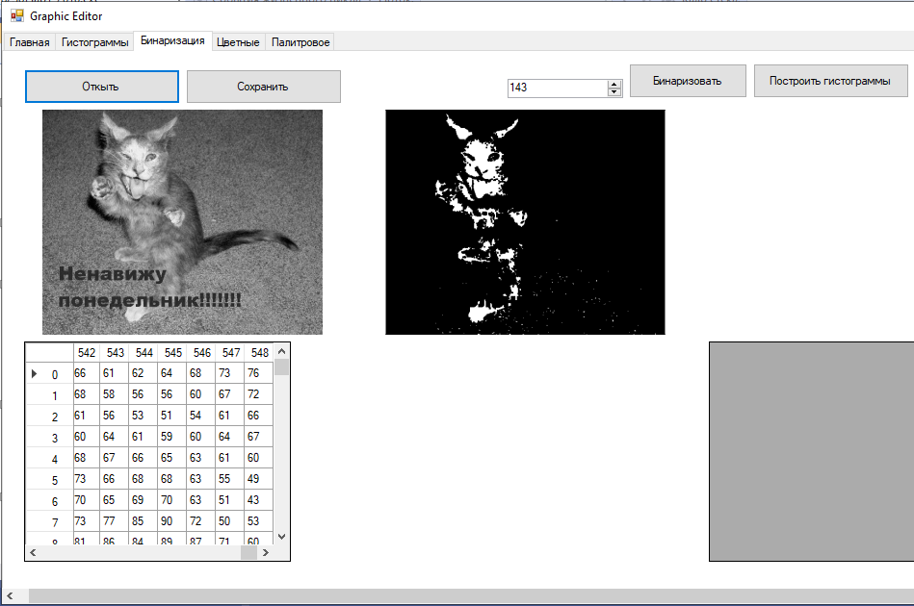

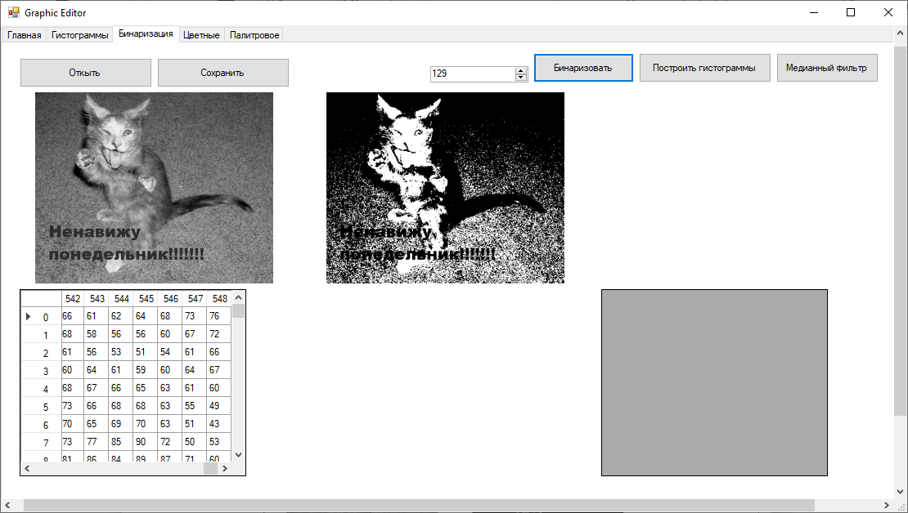

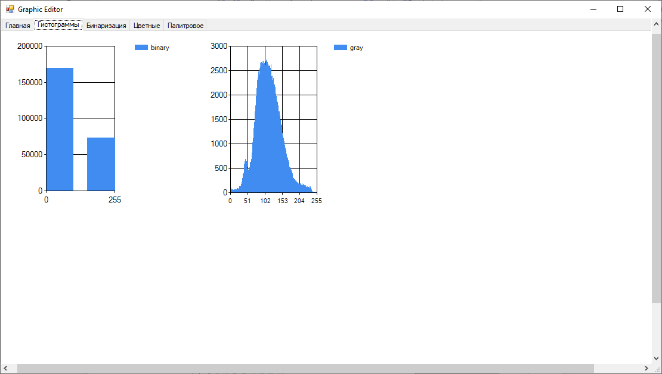

**4. Выводы**

Осуществил доработку графического редактора и интерфейса для подключения модулей обработки и распознавания изображений